Instalacja Teams
- Otwórz przeglądarkę internetową (zalecana Mozilla Firefox)
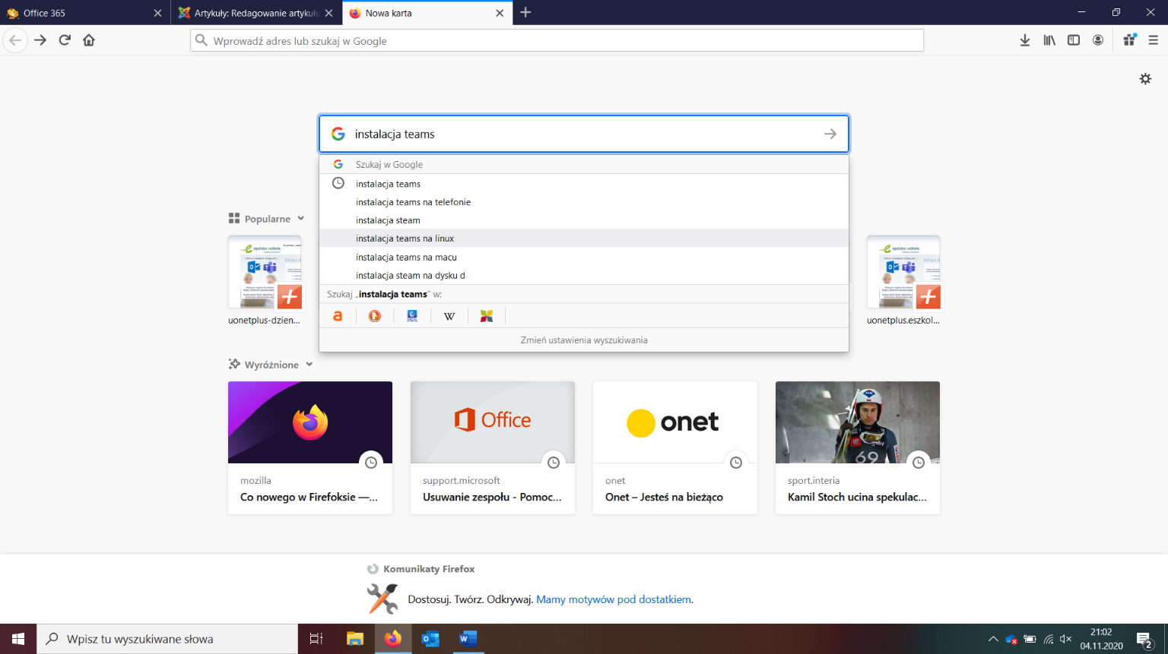
- W polu wyszukiwarki wpisz frazę „intalacja teams” jak na rys.

- Kliknij w link do strony jak poniżej

- Pojawi się strona pobierania
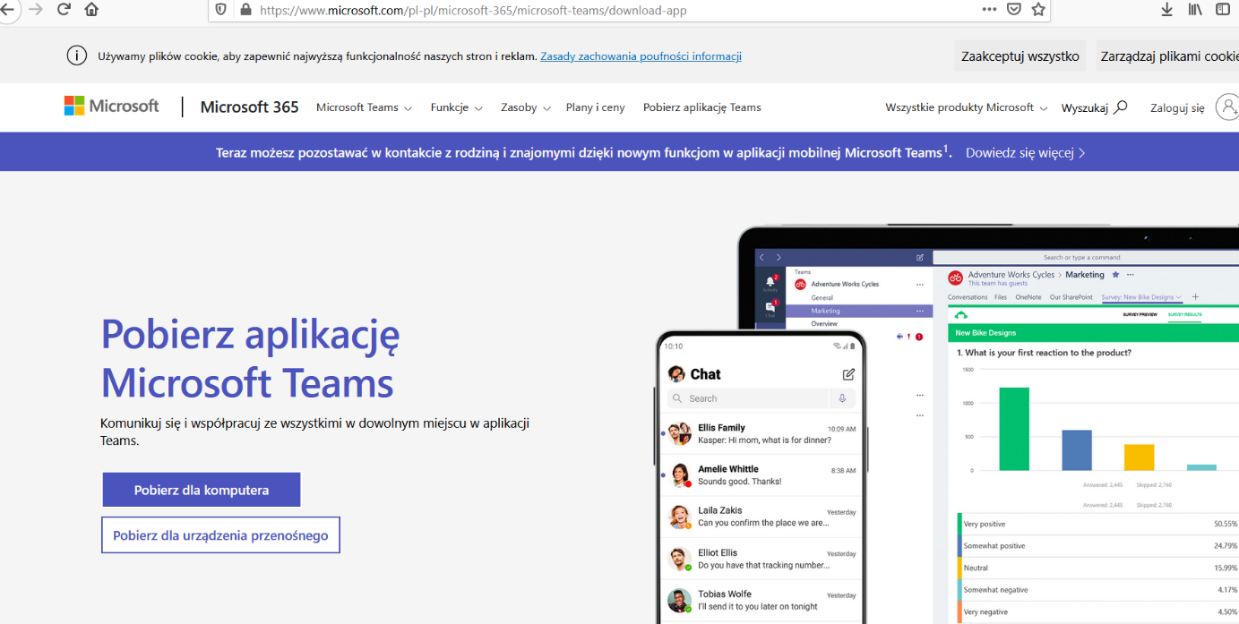

- Kliknij – „Pobierz dla komputera”
- Następnie kliknij Pobierz aplikację Teams

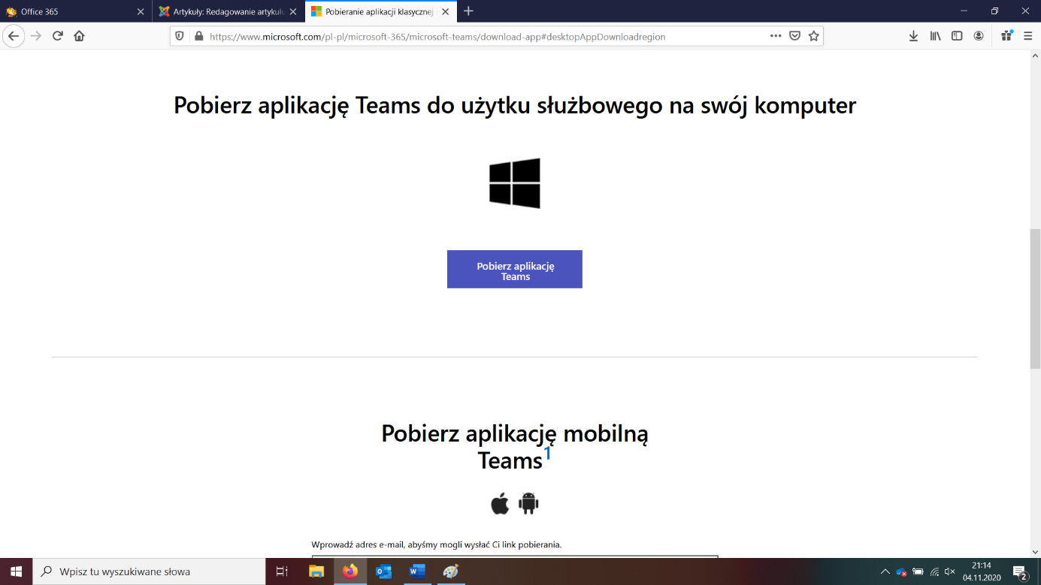

- Następnie kliknij „Zapisz plik”

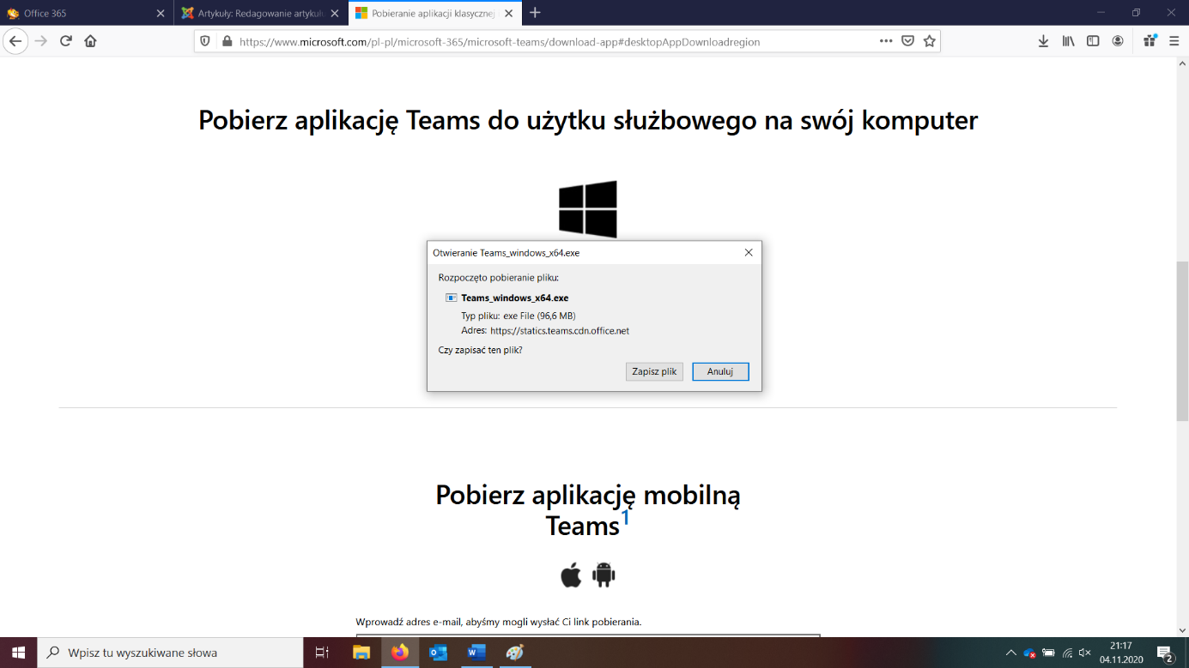

- Po pobraniu pliku kliknij w pobrany plik jak na rys. poniżej
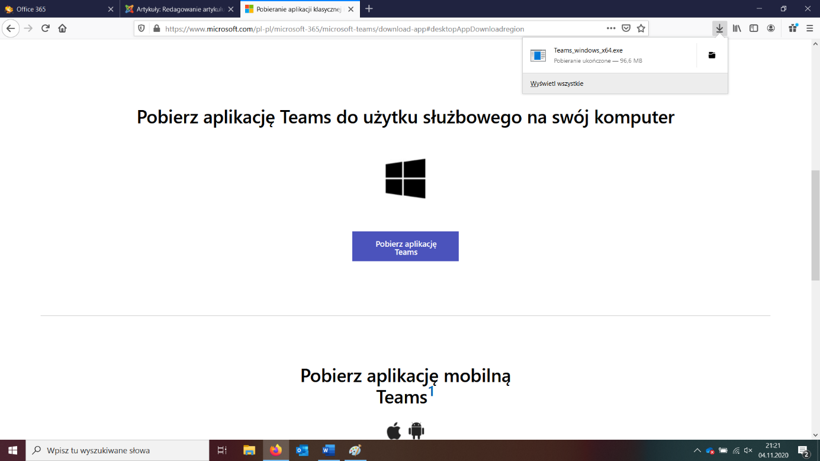

- Od tej pory program Teams zainstaluje się automatycznie – ikona programu powinna pojawić się na pulpicie

